国家税务总局广州市税务局第三税务分局
税务行政职权运行流程图

一、税务管理

080100 税务登记

税务登记：

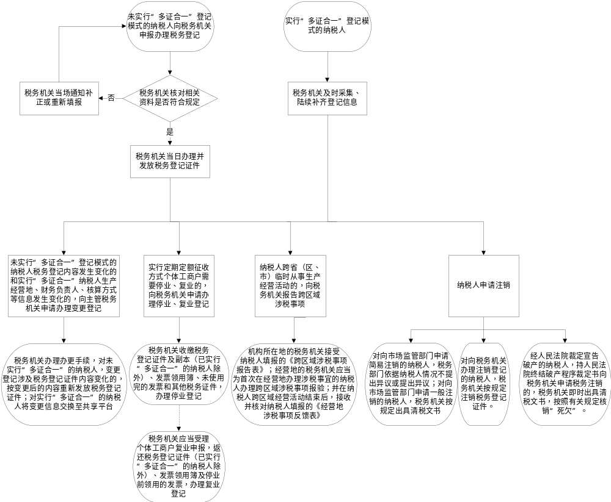
扣缴税款登记：

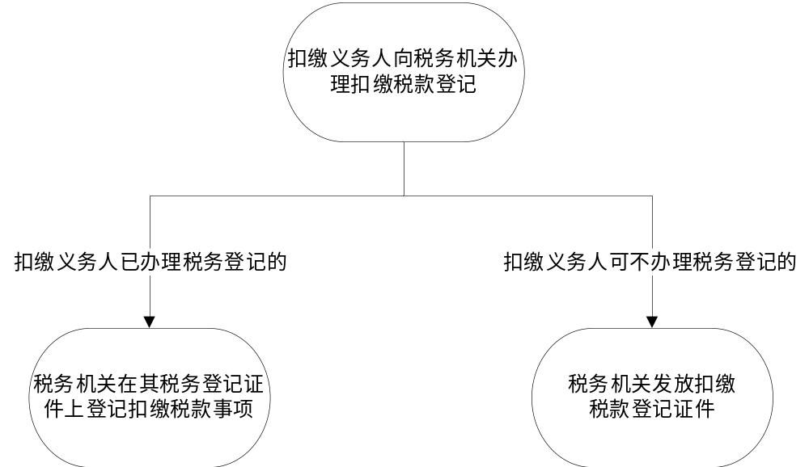
080200 增值税一般纳税人资格登记



060100 中国税收居民身份认定

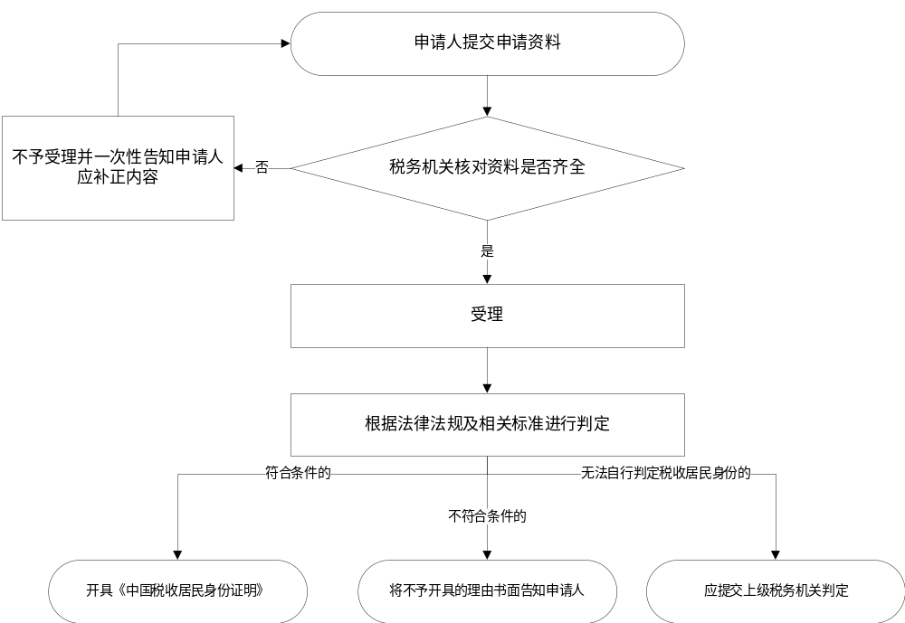

060200 境外注册的中资控股企业依据实际管理机构标准判定为中国居民企业的认定

依申请认定程序：

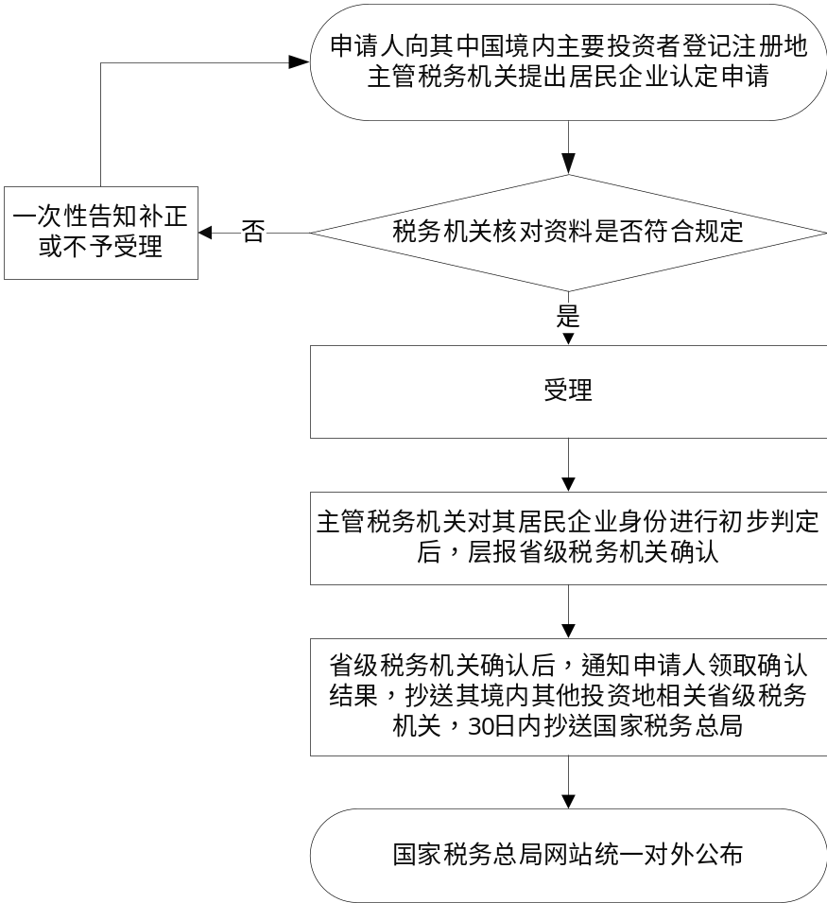
依职权认定程序：

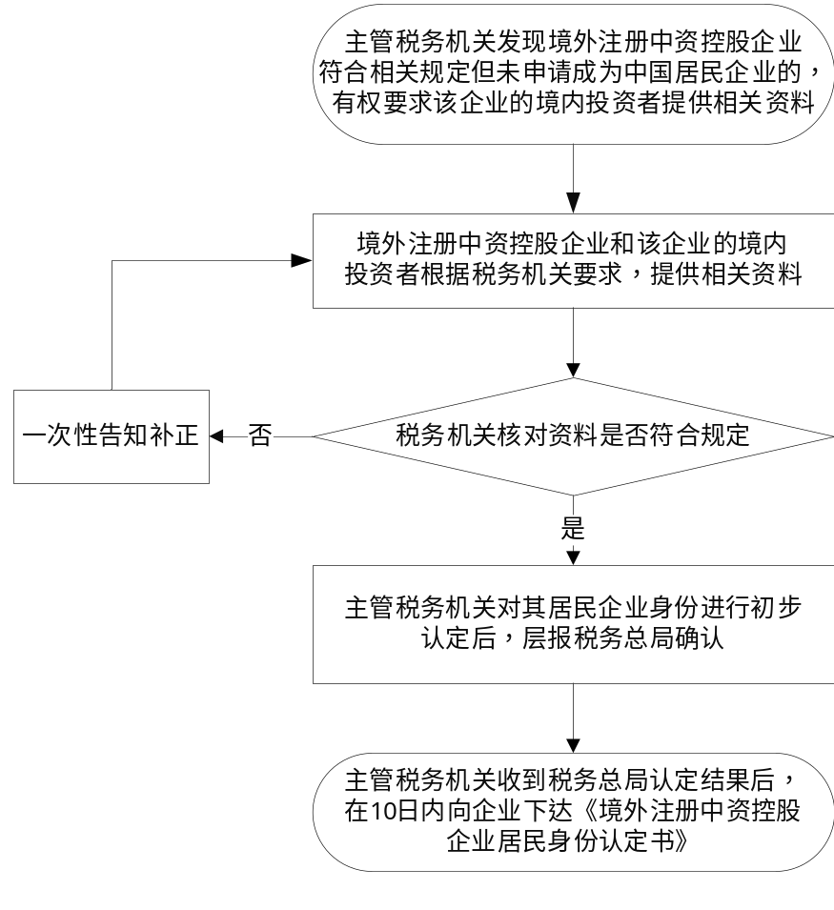

060300 对发票领用的确认


050100 增值税防伪税控系统最高开票限额审批

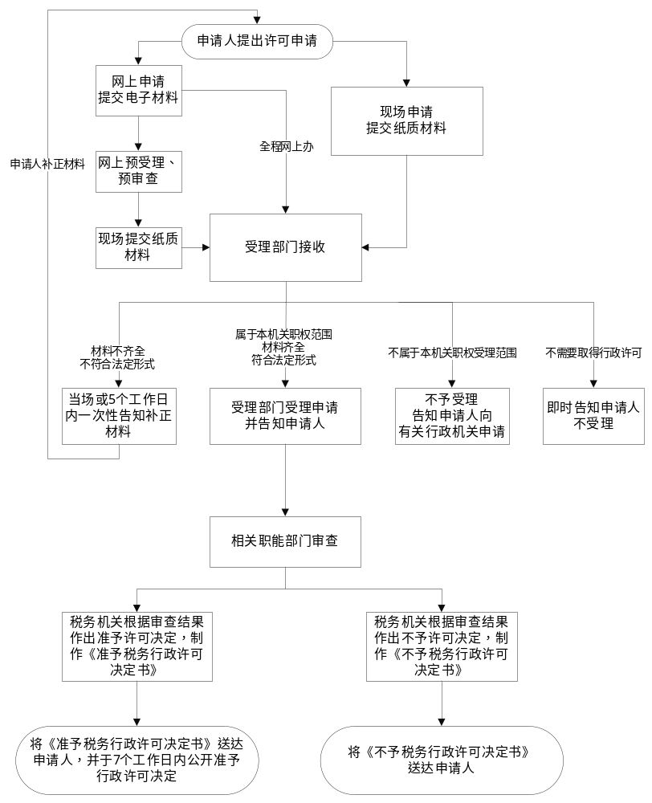
080300 代开发票


080400 确定发票印制企业

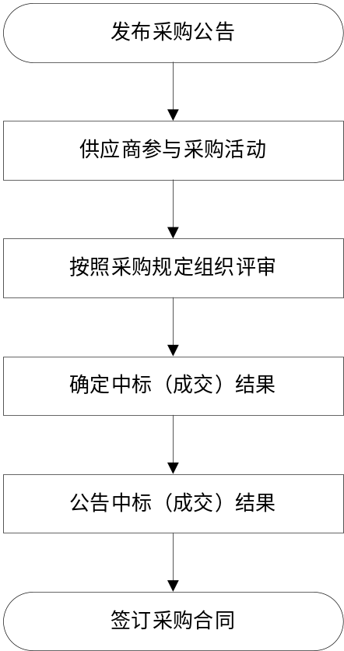
080500 依法实施税收相关数据交换和共享

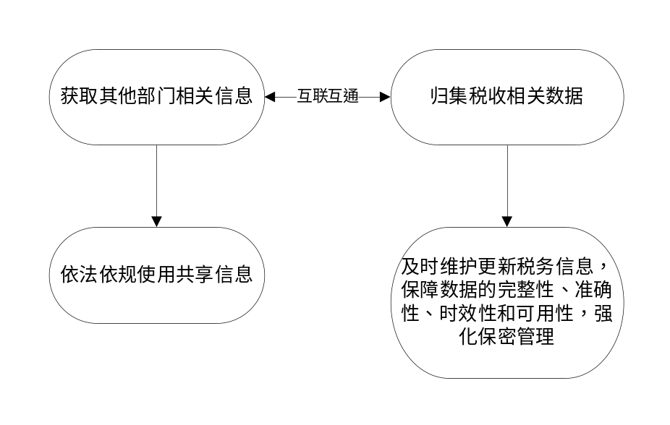

082400 涉税信息报送管理


082500 对延期报送涉税信息的确认

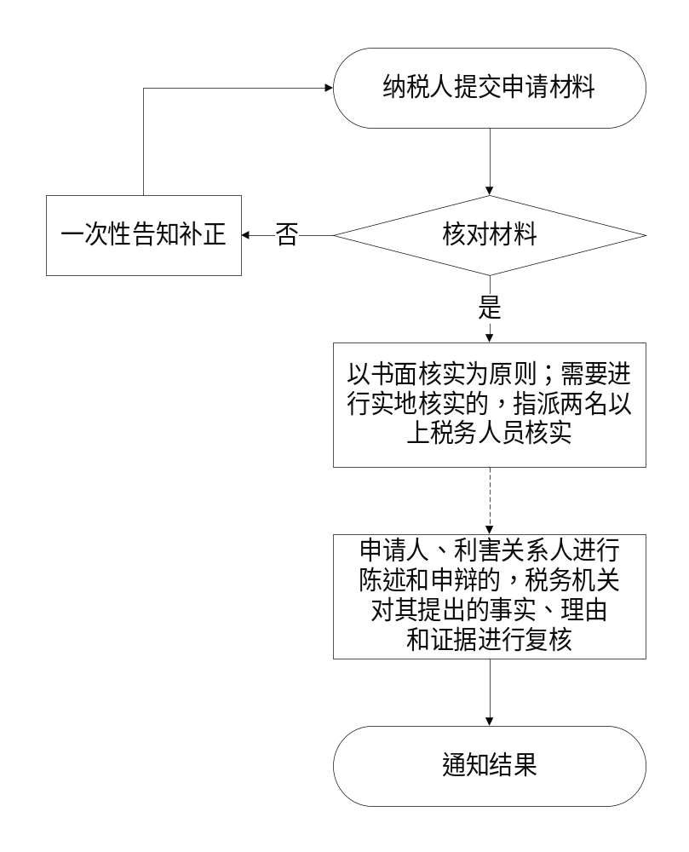
二、税费征收

010101 增值税征收


010102 增值税减免


010104 农产品增值税进项税额核定扣除试点纳税人的扣除标准核定


010105 对逾期增值税扣税凭证继续抵扣的核准


010106 对未按期申报抵扣增值税扣税凭证申请继续抵扣的核准

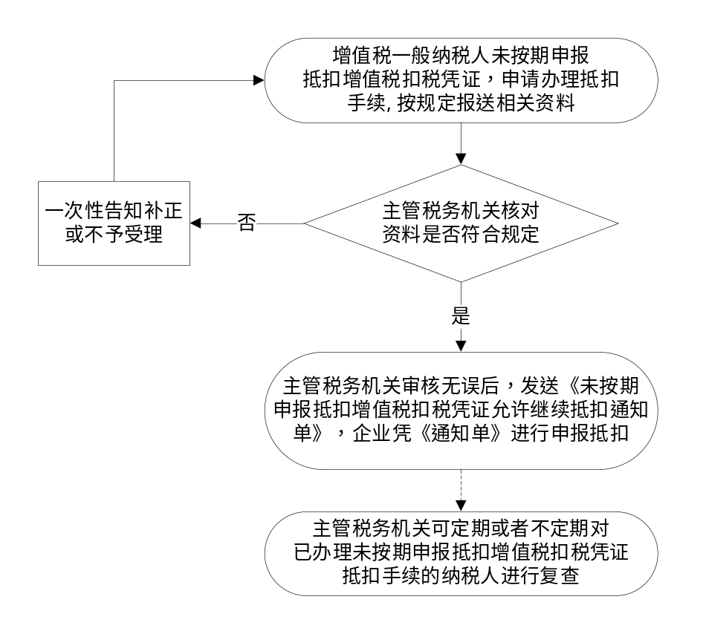
010107 对汇总缴纳增值税的核准

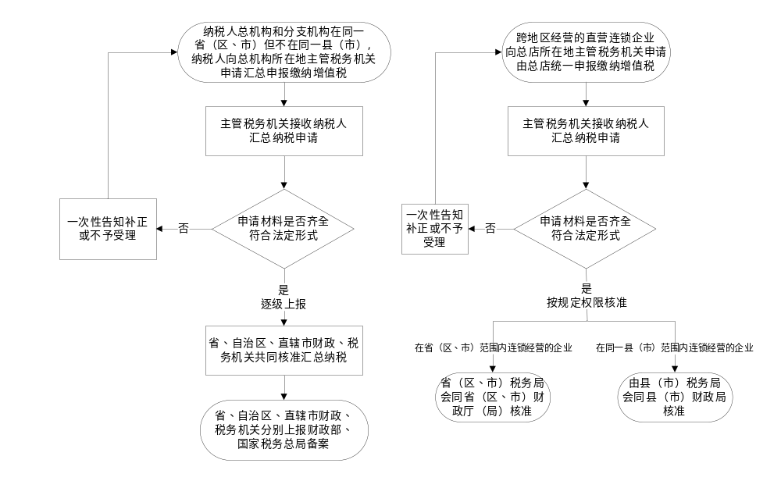
010108 增值税期末留抵税额退税

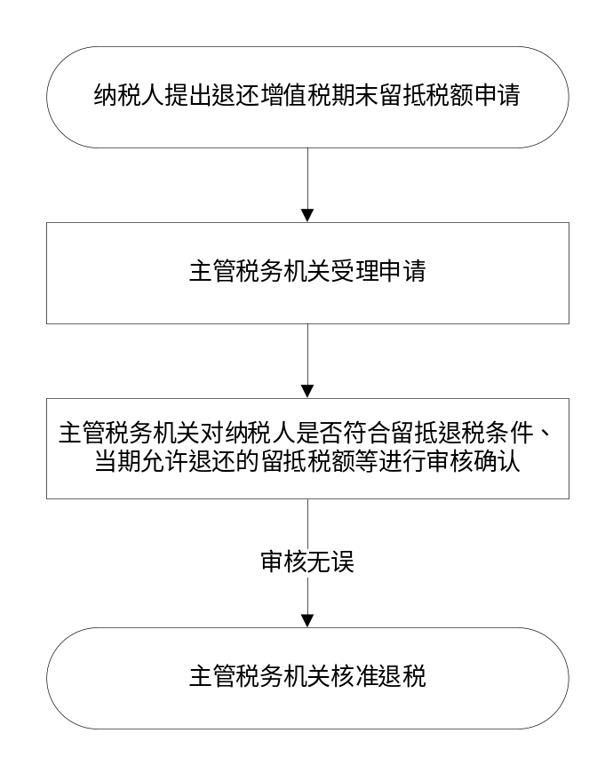
010201 消费税征收


010202 消费税减免



010204 对汇总缴纳消费税的核准

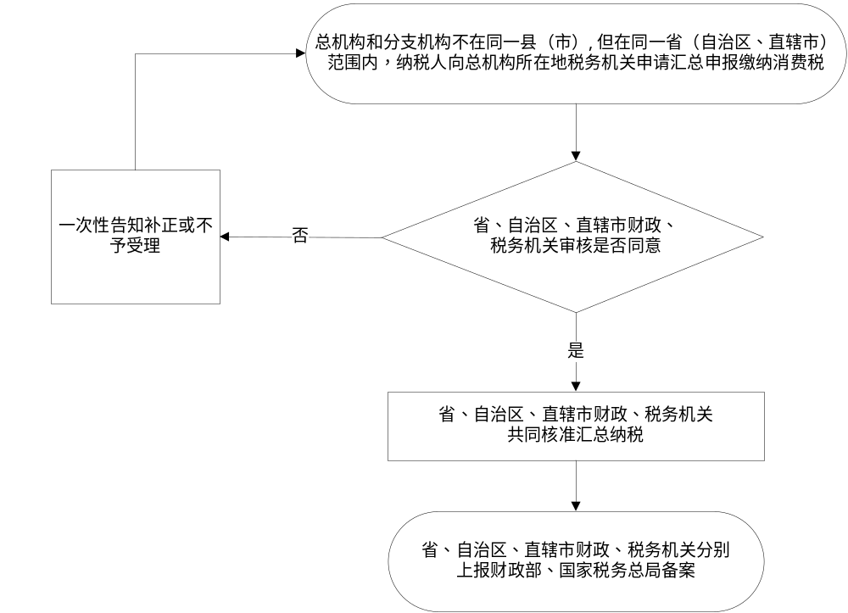
010301 车辆购置税征收


010302 车辆购置税减免


010401 企业所得税征收

010402 企业所得税减免


010403 居民企业所得税核定

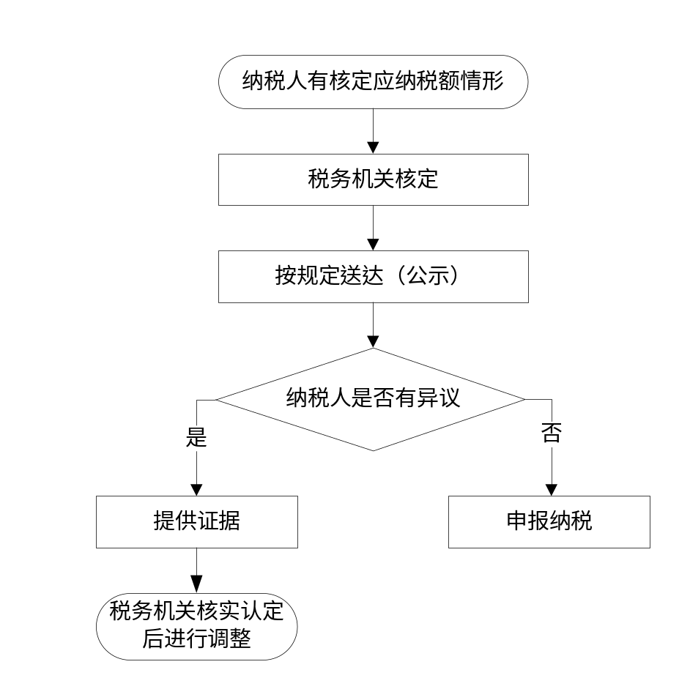
010404 非居民企业所得税核定

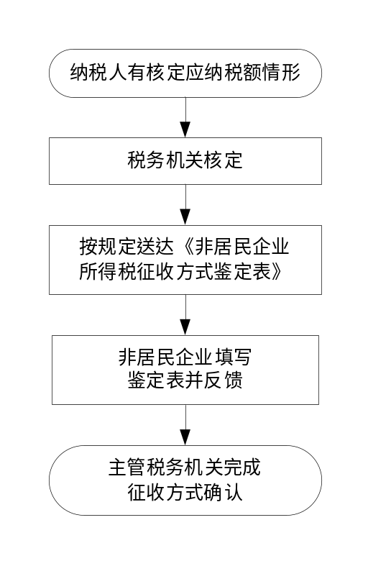
010405 房地产开发产品视同销售的收入（或利润）确定

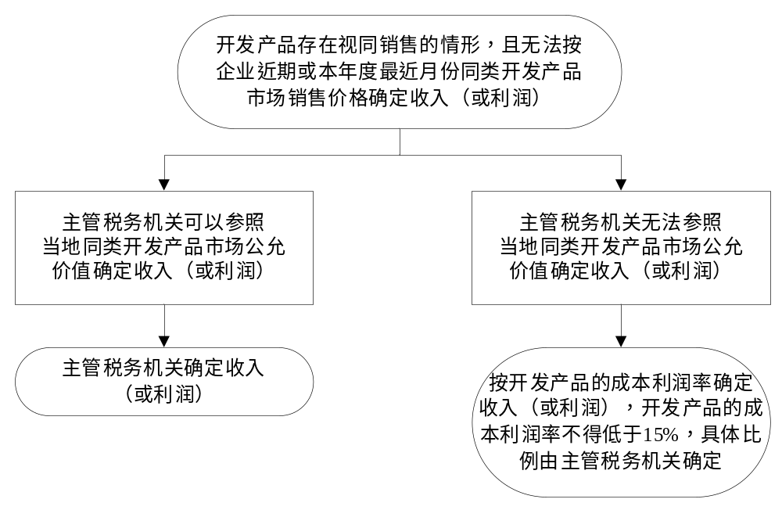

010406 对采取实际利润额预缴以外的其他企业所得税预缴方式的核定


010407 单边预约定价安排谈签（含续签）

一般程序：
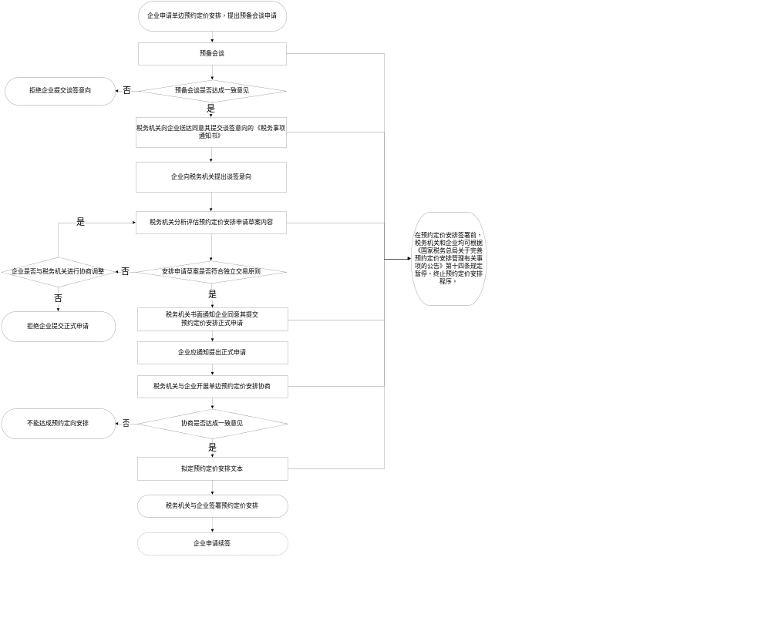
简易程序：

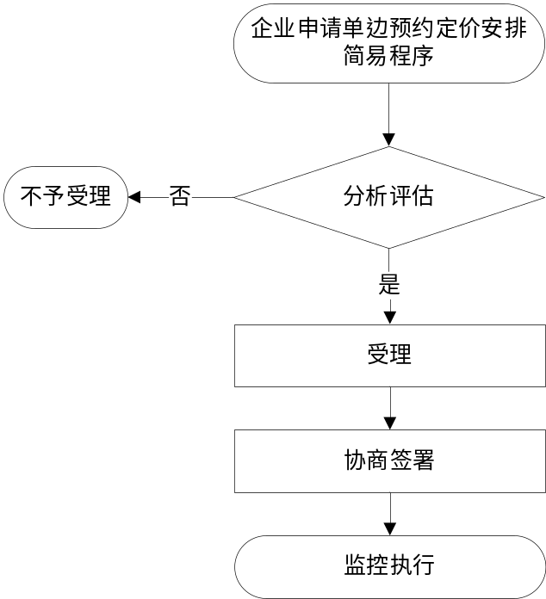
010501 个人所得税征收


010502 个人所得税减免



010503 个人独资企业和合伙企业投资者个人所得税核定

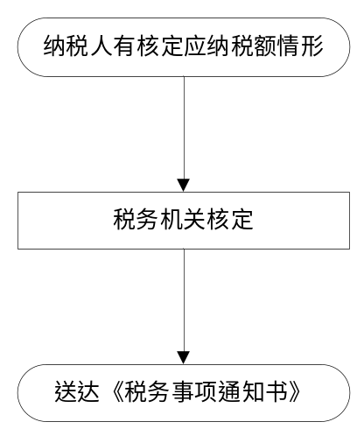
010601 土地增值税征收


010602 土地增值税减免


010603 土地增值税清算核定

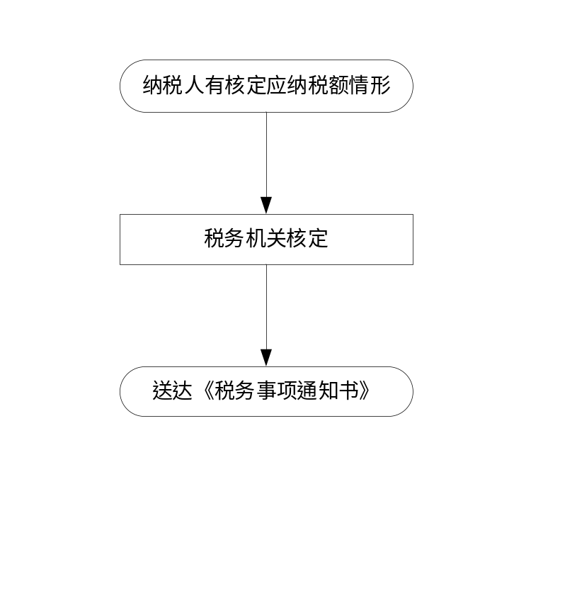
010701 房产税征收

010702 房产税减免


010801 城镇土地使用税征收

010802 城镇土地使用税减免

010901 耕地占用税征收


010902 耕地占用税减免


011001 契税征收

011002 契税减免


011101 资源税征收

011102 资源税减免

011201 车船税征收
税务机关依法办理
接收资料
税务机关结合风险管理加强事中事后监管
纳税人申报
享受税收减免（无需报送附列资料）


011202 车船税减免

011301 印花税征收

011302 印花税减免

011401 城市维护建设税征收

011402 城市维护建设税减免

011500 烟叶税征收管理


011601 环境保护税征收

011602 环境保护税减免



011603 环境保护税核定

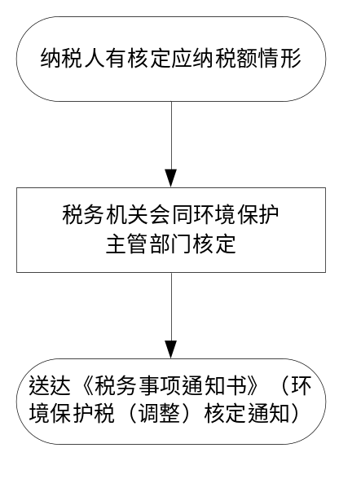
011701 出口货物劳务及应税服务退（免）税办理

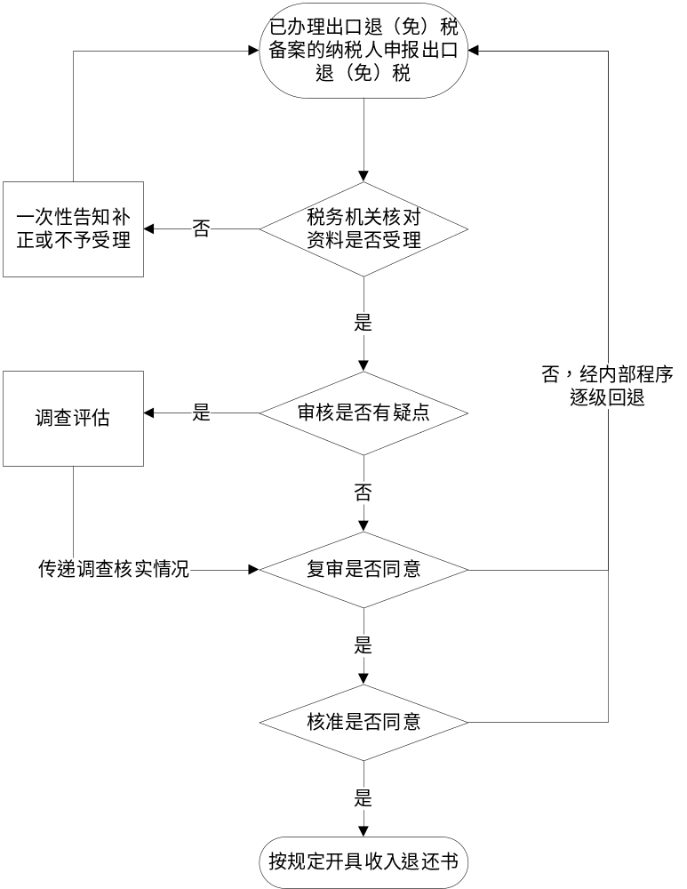

011702 出口退（免）税相关证明出具

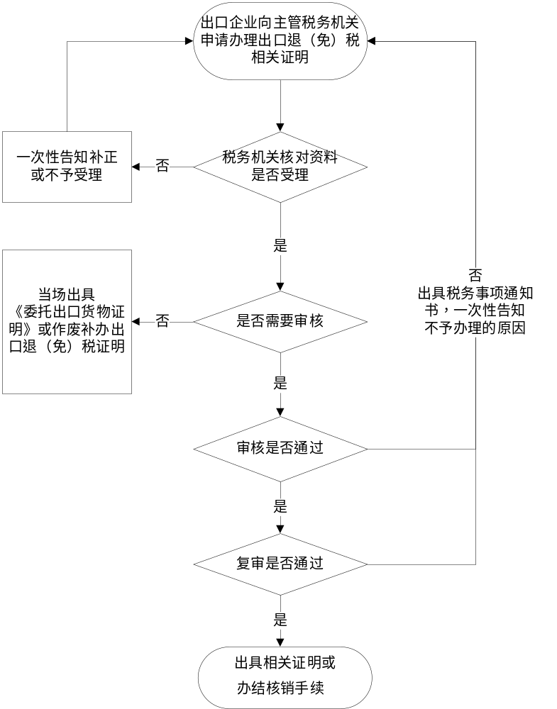
060400 出口退（免）税企业分类管理评定

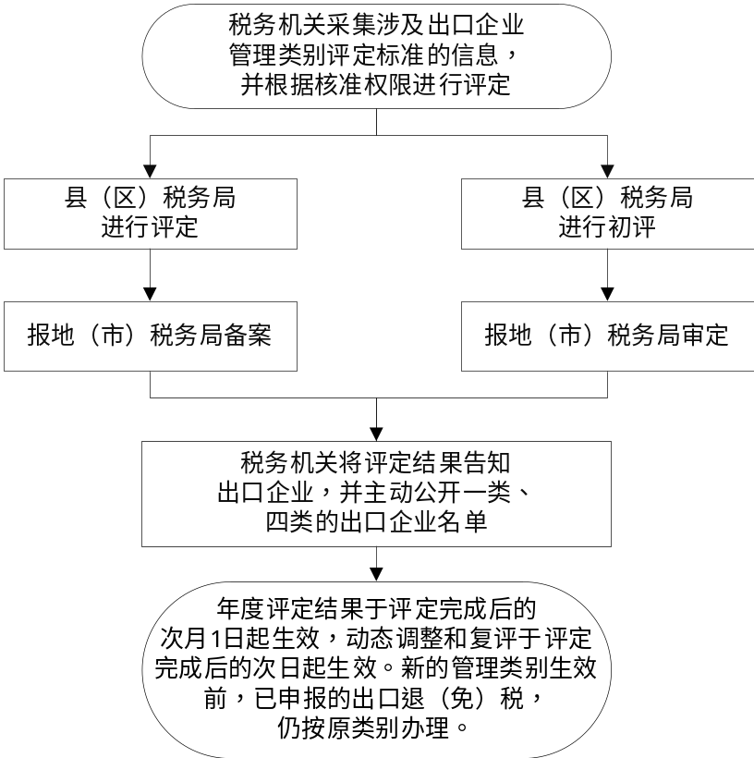
060500 退税商店确认

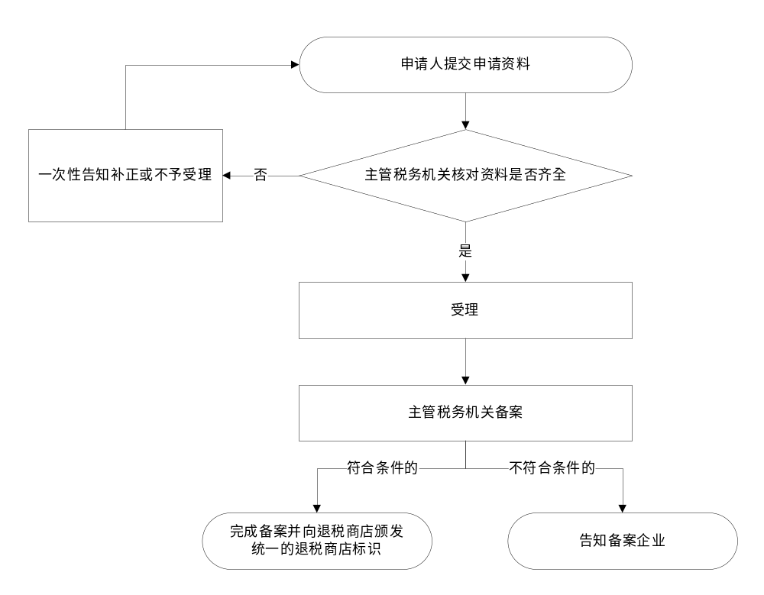
011800 非居民纳税人享受协定待遇管理

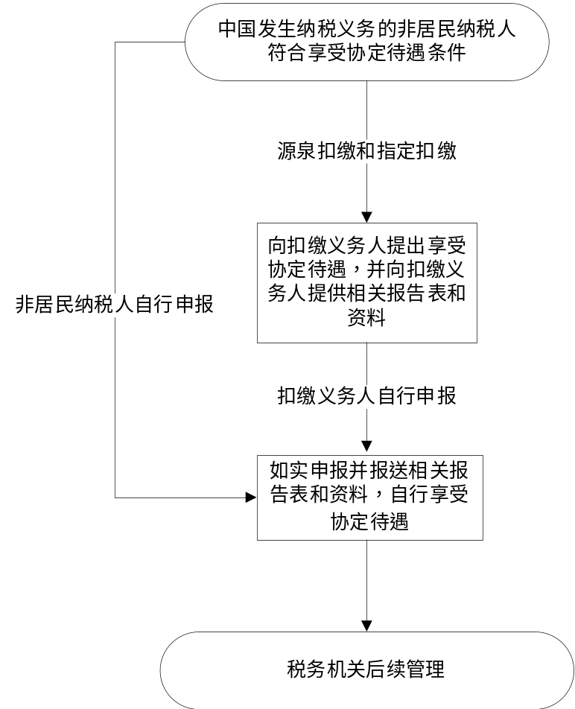
080900 税收情报交换

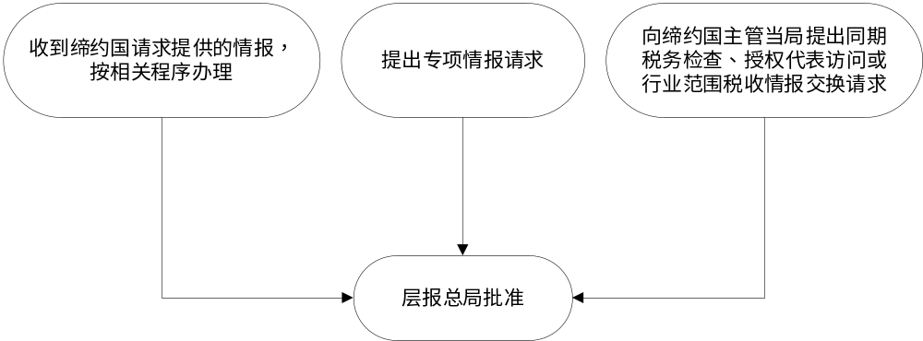
011900 委托代征

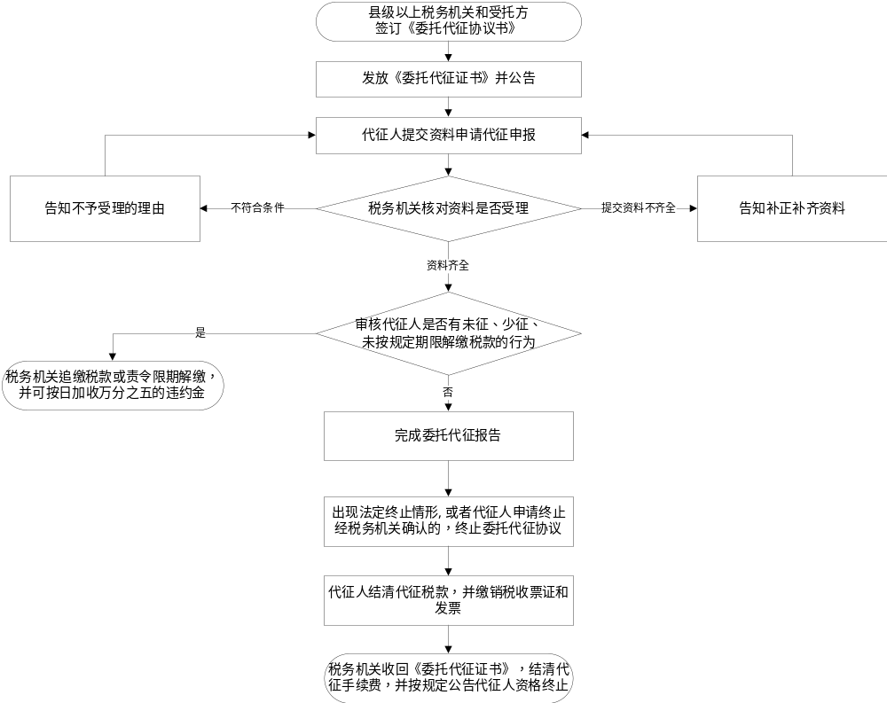

012000 对纳税人延期申报的核准

012100 对纳税人延期缴纳税款的核准

012200 核定应纳税额



060600 对纳税担保的确认

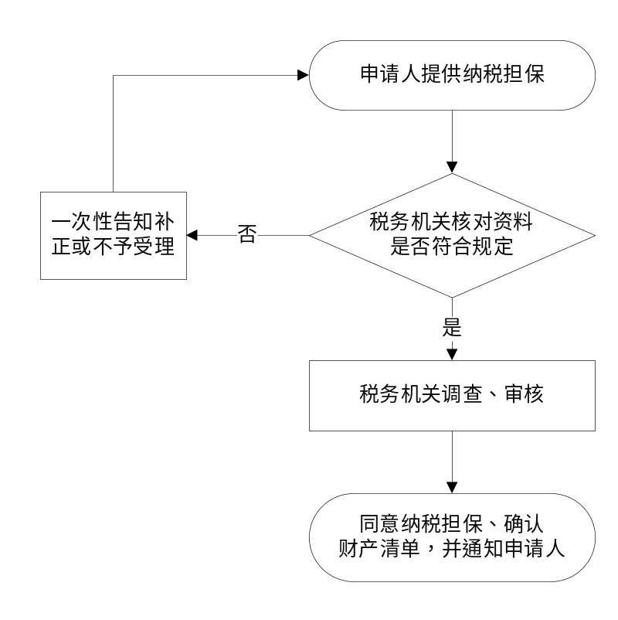
081000 通知出入境管理机关阻止欠税人出境

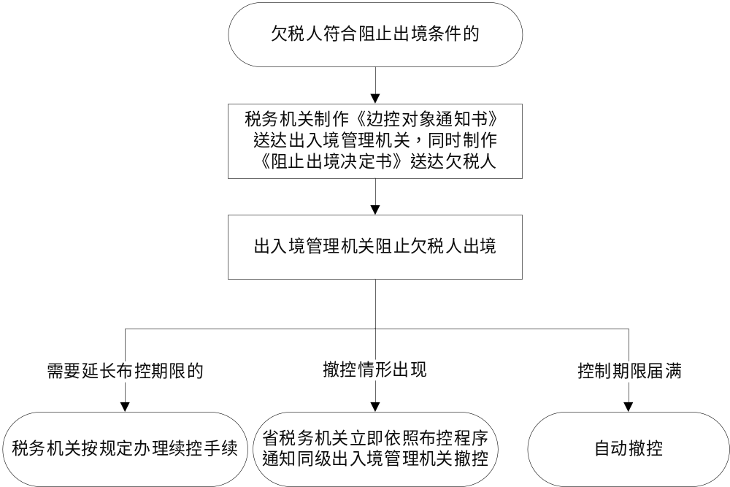
081100 发布欠税公告

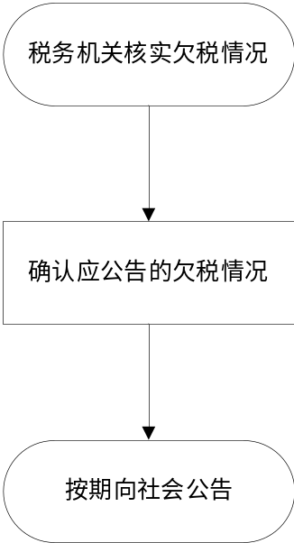
012400 税收优先权

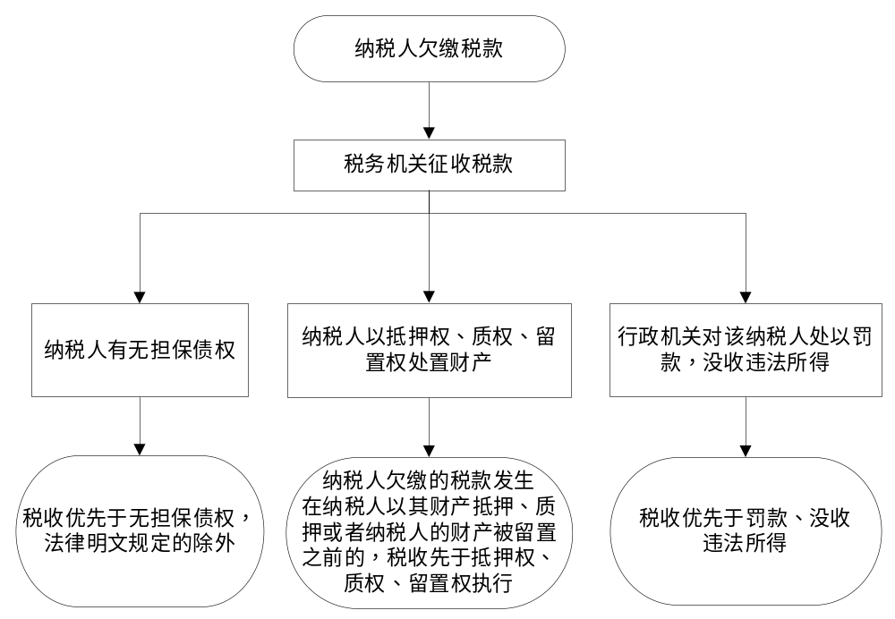

012500 代位权、撤销权



012600 多缴税款退（抵）

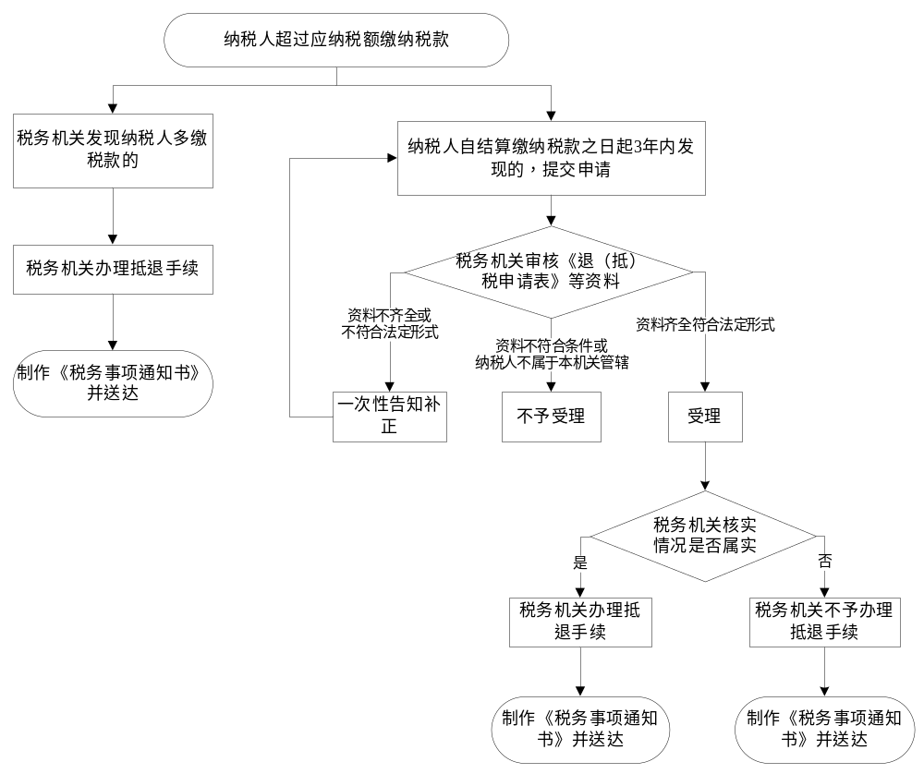
012700 税款追征追缴



081200 收缴或停供发票

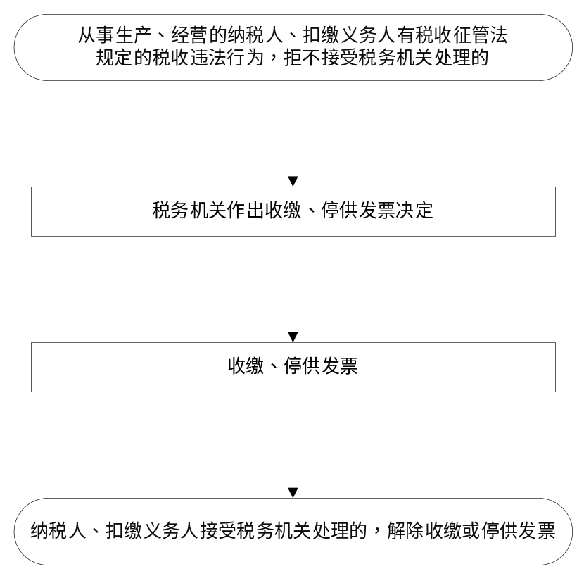

081300 未开具税收票证损失的核销

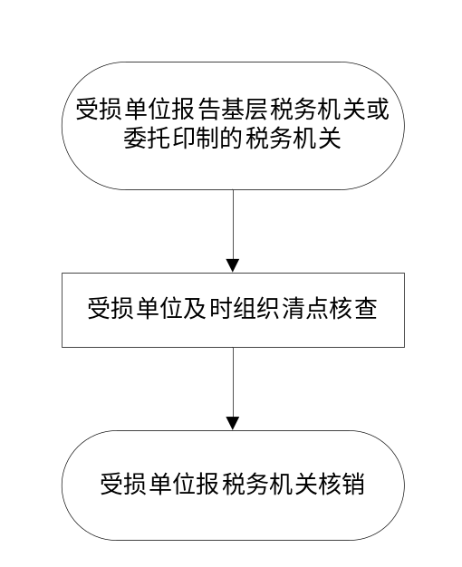
012801—012807社会保险费征收



012903—GD012927非税收入征收

自行申报类项目流程：

注：该流程适用于以下事项
012903-012906,012909-012910,012912-012916，012919，
012921,GD012925,GD012926
核定约定类项目流程：



注：该流程适用于以下事项
012907—012908,012911,012920，012922—012923,GD012927
GD013000职业年金征收

081400 加收滞纳金


三、税费服务

060700 对使用印有本单位名称发票的确认

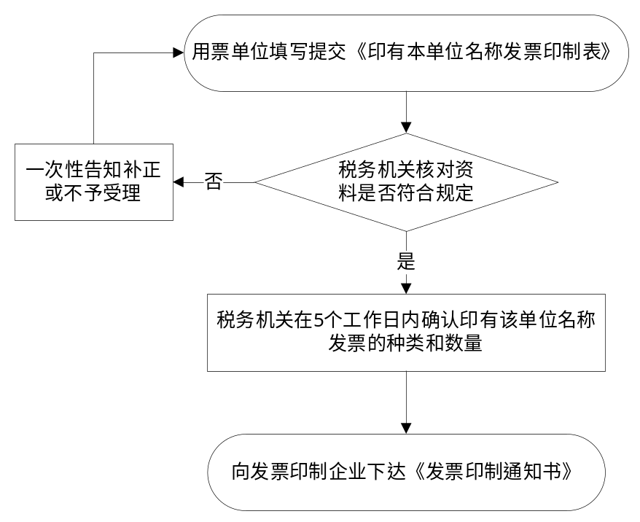
060800 发票真伪鉴别

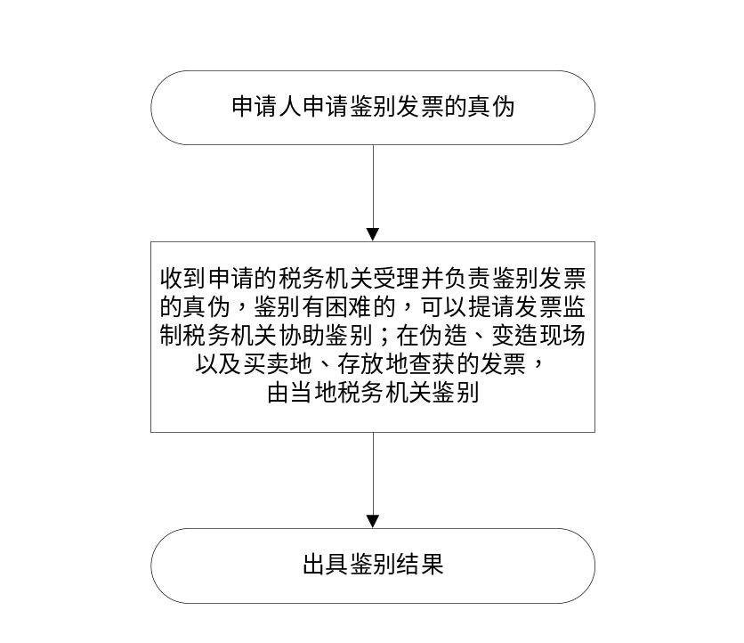

060900 纳税缴费信用评价

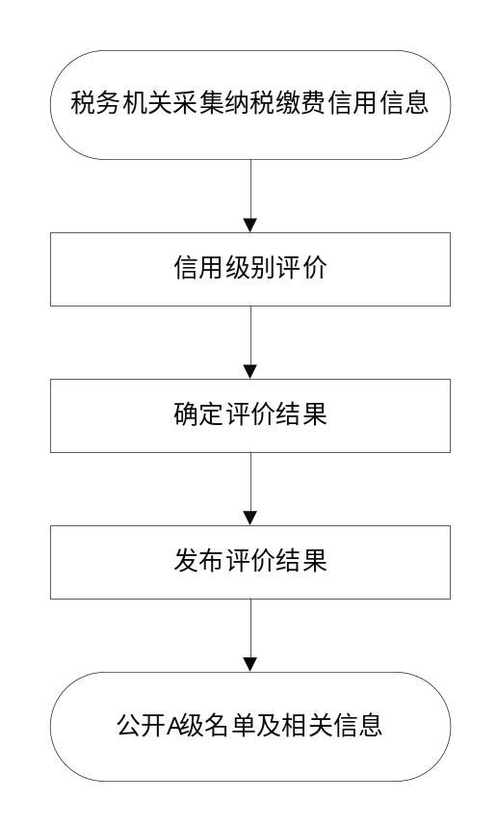
081500 对涉税专业服务机构及涉税服务人员涉税业务的管理



081700 税收普法宣传

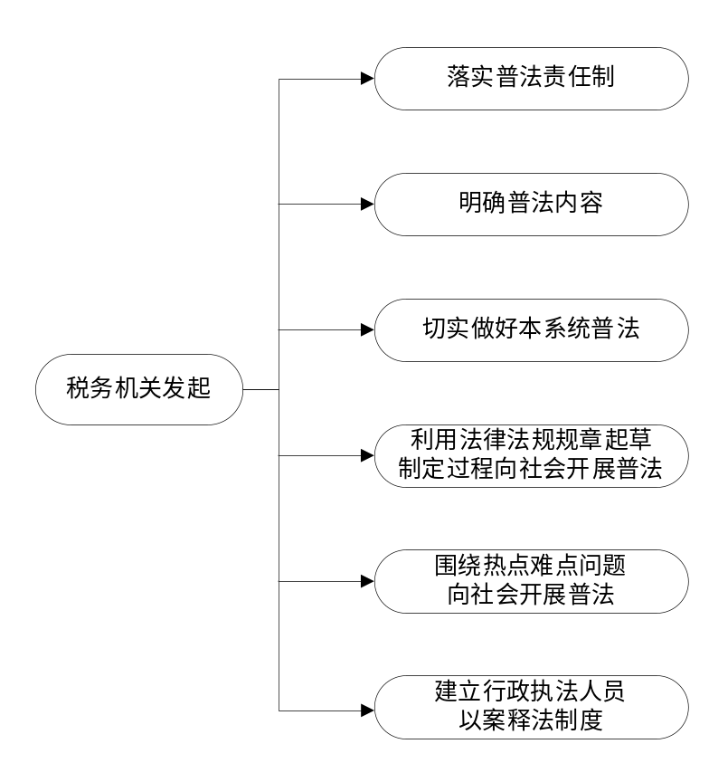
四、监管执法

081800 纳税人税收风险分析及组织应对

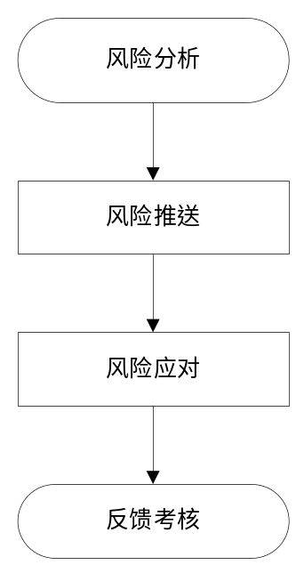
020100 查封、扣押商品、货物或者其他财产



020200 冻结存款


020300 加处罚款



020400 强制扣缴税款、滞纳金、罚款



020500 拍卖、变卖商品、货物或者其他财产



020600 强制划拨社会保险费

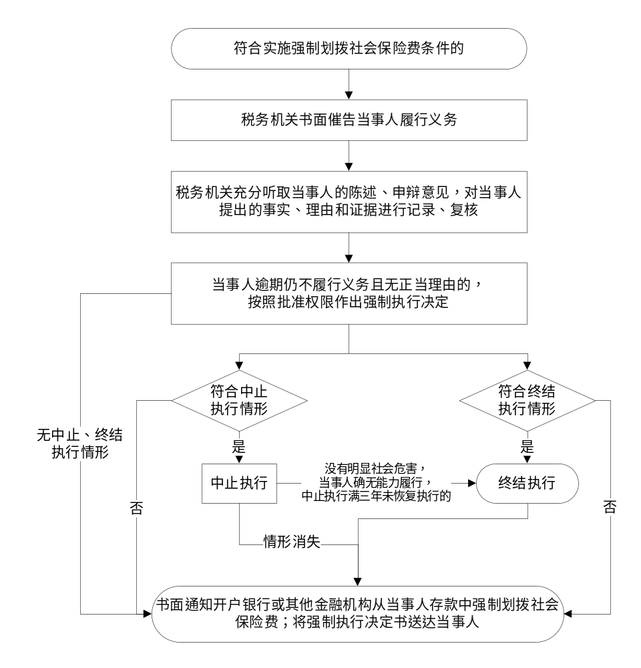
030101—030108 税务检查


030200 社会保险费相关检查



030300 纳税调整


030400 涉税专业服务执业情况检查


040101—041000 税务行政处罚

简易程序：


普通程序：


说明：《权责事项表》行政处罚事项中，根据具体情况既可能适用简易程序又可能适用普通程序的事项包括：
040101 对纳税人未按照规定期限办理税务登记、变更或者注销登记，未按照规定报告银行账号的处罚
040102 对纳税人未按照规定使用税务登记证件或者转借、涂改、损毁、买卖、伪造税务登记证件的处罚
040103 对纳税人未按照规定办理税务登记证件验证或者换证手续的处罚
040104 对银行和其他金融机构未依法在从事生产、经营的纳税人的账户中登录税务登记证件号码，或者未按规定在税务登记证件中登录从事生产、经营的纳税人的账户账号的处罚
040105 对纳税人不办理税务登记的处罚
040106 对纳税人通过提供虚假的证明资料等手段，骗取税务登记证的处罚
040107 对扣缴义务人未按照规定办理扣缴税款登记的处罚
040108 对境内机构或个人发包工程作业或劳务项目，未按规定向主管税务机关报告有关事项的处罚
040201 对纳税人未按照规定设置、保管账簿或者保管记账凭证和有关资料，未按照规定报送财务会计制度办法和会计核算软件，未按照规定安装、使用或者损毁、擅自改动税控装置的处罚
040202 对扣缴义务人未按照规定设置、保管代扣代缴、代收代缴税款账簿或者保管代扣代缴、代收代缴税款记账凭证及有关资料的处罚
040203 对非法印制、转借、倒卖、变造或者伪造完税凭证的处罚
040301 对纳税人未按照规定的期限办理纳税申报和报送纳税资料，扣缴义务人未按照规定的期限报送代扣代缴、代收代缴税款报告表和有关资料的处罚
040302 对纳税人、扣缴义务人编造虚假计税依据的处罚
040402 对纳税人不进行纳税申报，不缴或者少缴应纳税款的处罚
040406 对纳税人、扣缴义务人在规定期限内不缴或者少缴应纳或者应解缴的税款，经税务机关责令限期缴纳，逾期仍未缴纳的处罚
040407 对扣缴义务人应扣未扣、应收而不收税款的处罚
040408 对未经税务机关依法委托征收税款的处罚
040409 对为纳税人、扣缴义务人非法提供银行账户、发票、证明或者其他方便，导致未缴、少缴税款或者骗取国家出口退税款的处罚
040410 对纳税人拒绝代扣、代收税款，拒不缴纳税款的处罚
040411 对税务代理人违反税收法律、行政法规，造成纳税人未缴或者少缴税款的处罚
040501 对纳税人、扣缴义务人逃避、拒绝或者以其他方式阻挠税务机关检查的处罚
040503 对有关单位拒绝税务机关依法到车站、码头、机场、邮政企业及其分支机构检查纳税人有关情况的处罚
040602 对未按照规定开具、使用、缴销、存放、保管发票，未按照规定报备非税控电子器具使用的软件程序说明资料，未按照规定保存、报送开具发票数据的处罚
040603 对违反规定携带、邮寄、运输空白发票，丢失或者擅自损毁发票的处罚
040604 对虚开或者非法代开发票的处罚
040607 对违反发票管理法规，导致其他单位或者个人未缴、少缴或者骗取税款的处罚
040608 对扣缴义务人未按照《税收票证管理办法》开具税收票证的处罚
040609 对自行填开税收票证的纳税人违反《税收票证管理办法》及相关规定的处罚
040701 对纳税人、纳税担保人采取欺骗、隐瞒等手段提供担保，非法为纳税人、纳税担保人实施虚假纳税担保提供方便的处罚
040702 对纳税人采取欺骗、隐瞒等手段提供担保，造成应缴税款损失的处罚
040801 对用人单位未按时足额缴纳社会保险费，经税务机关责令限期缴纳或者补足，逾期仍不缴纳的处罚
040900 对违反涉税专业服务规定的处罚
《权责事项表》行政处罚事项中，仅适用普通程序的事项包括：
040401 对纳税人伪造、变造、隐匿、擅自销毁账簿、记账凭证，或者在账簿上多列支出或者不列、少列收入，或者经税务机关通知申报而拒不申报或者进行虚假的纳税申报，不缴或者少缴应纳税款；扣缴义务人采取上述手段，不缴或者少缴已扣、已收税款的处罚
040403 对纳税人欠缴应纳税款，采取转移或者隐匿财产的手段，妨碍税务机关追缴欠缴税款的处罚
040404 对以假报出口或者其他欺骗手段，骗取国家出口退税款的处罚
040405 对以暴力、威胁方法拒不缴纳税款的处罚
040502 对纳税人、扣缴义务人的开户银行或者其他金融机构拒绝接受税务机关依法检查纳税人、扣缴义务人存款账户，或者拒绝执行税务机关作出的冻结存款或者扣缴税款的决定，或者在接到税务机关的书面通知后帮助纳税人、扣缴义务人转移存款，造成税款流失的处罚
040601 对非法印制发票的处罚
040605 对私自印制、伪造、变造发票，非法制造发票防伪专用品，伪造发票监制章,窃取、截留、篡改、出售、泄露发票数据的处罚
040606 对转借、转让、介绍他人转让发票、发票监制章和发票防伪专用品，知道或者应当知道是私自印制、伪造、变造、非法取得或者废止的发票而受让、开具、存放、携带、邮寄、运输的处罚
040802 缴费单位延迟缴纳社会保险费的，对直接负责的主管人员和其他直接责任人员的处罚
041000 对未按规定报送、提供涉税信息的处罚

061000 非正常户认定和解除

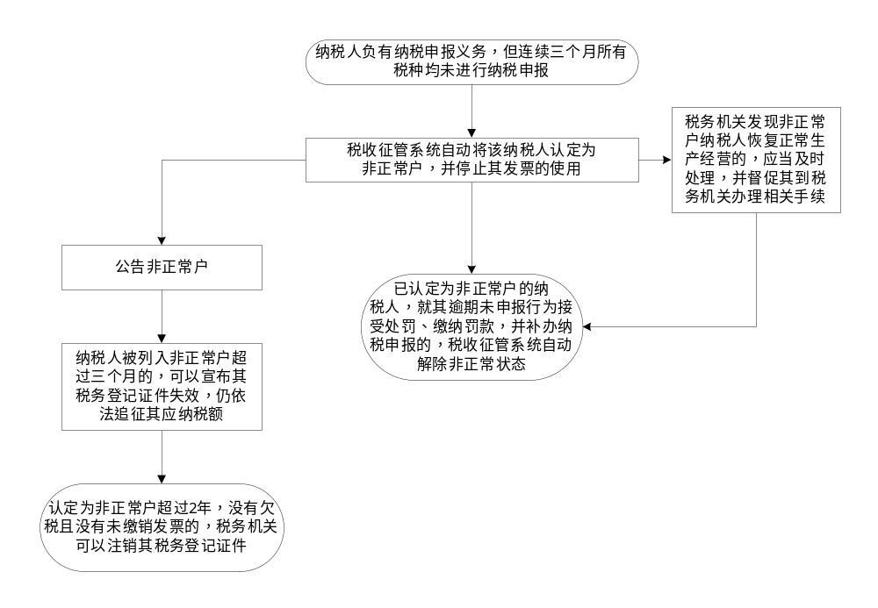

GD061100 社保非正常户的认定和解除

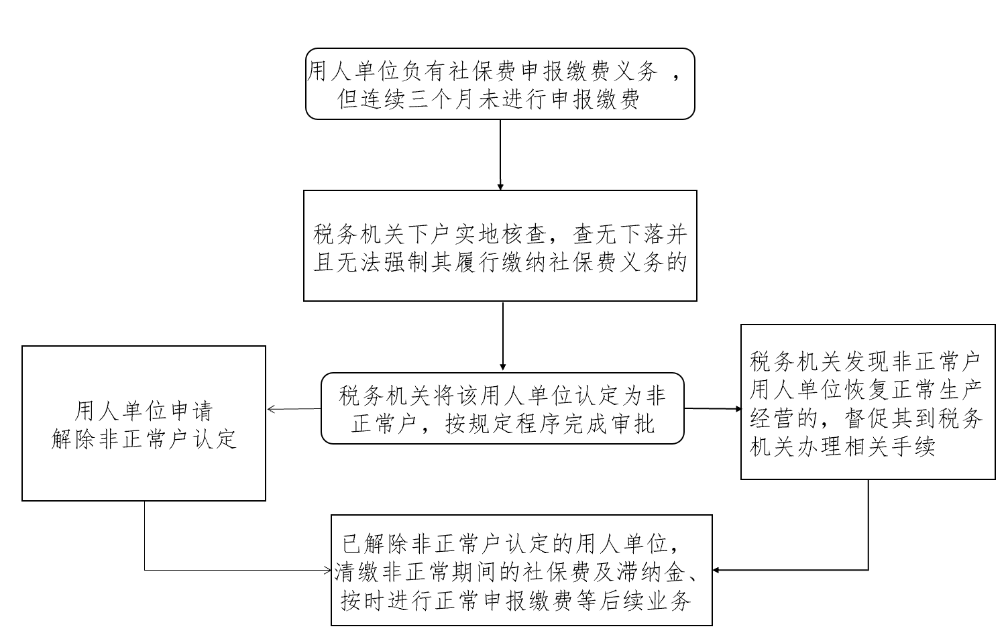
081900 税收违法行为检举管理



082000 重大税务案件审理

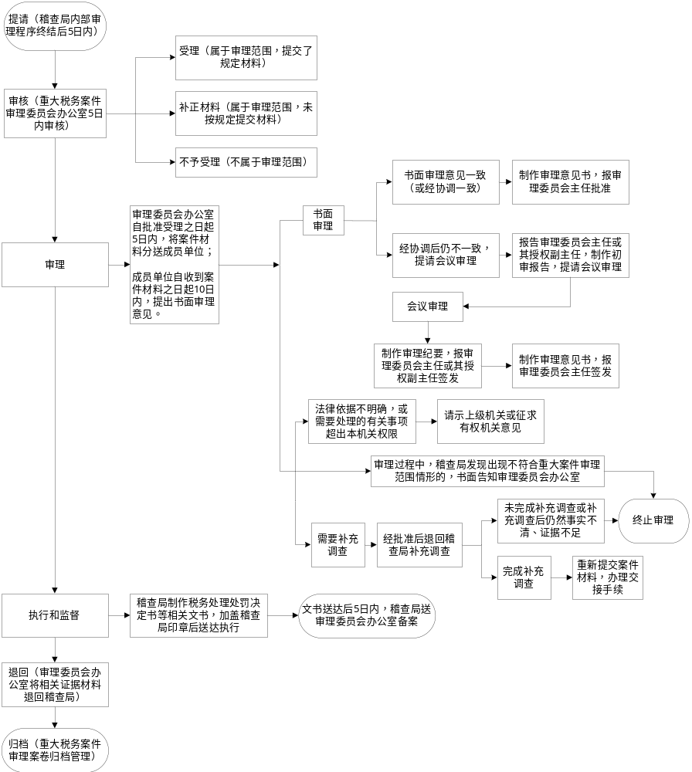
五、政策法规

090100 研究制定贯彻执行税收、社会保险费和有关非税收入法律、法规、规章和规范性文件的具体实施办法

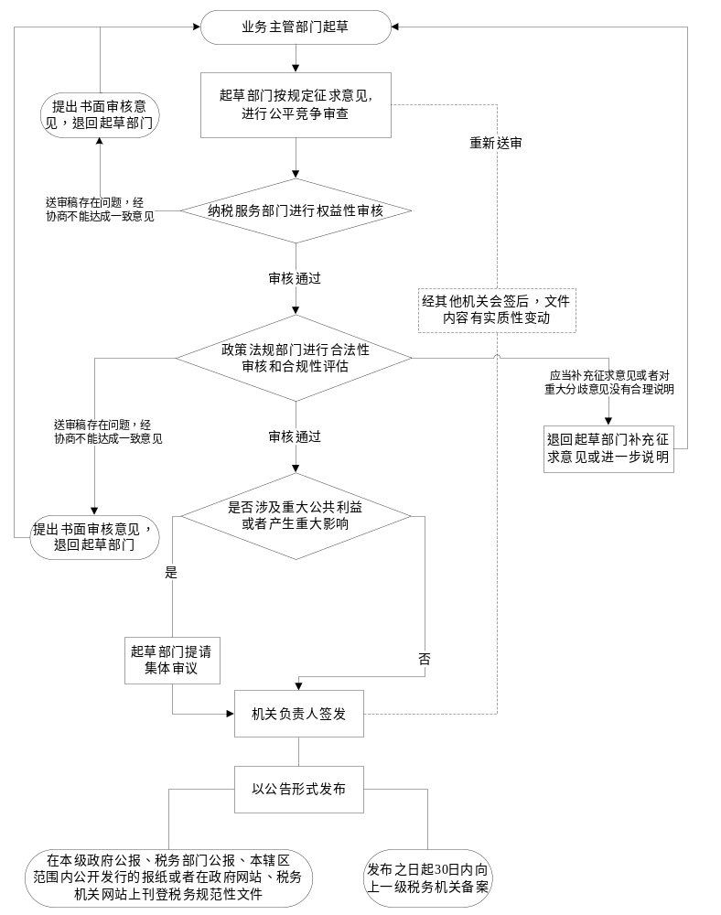
六、其他

082100 政府信息公开


082200 信访事项处理

